from sklearn.cluster import KMeans

from sklearn import datasets

import pandas as pd

import matplotlib.pyplot as plt

iris = datasets.load_iris()

X_iris = iris.data

Y_iris = iris.target

x = pd.DataFrame(iris.data, columns = ['Sepal Lenght', 'Sepal Width', 'Petal Length', 'Petal Width'])

y = pd.DataFrame(iris.target, columns = ['Target'])

x.head(5)

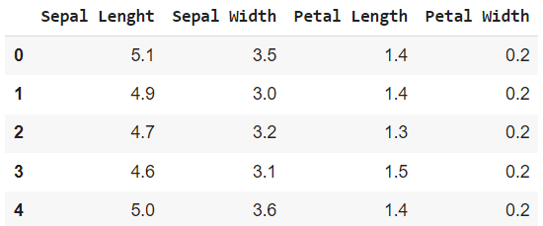

plt.scatter(x['Petal Length'], x['Petal Width'], c = 'blue')

plt.xlabel('Petal Length', fontsize = 10)

plt.ylabel('Petal Width', fontsize = 10)

plt.Text(0, 0.5, 'Largo Petalo')

